Snelheidsverlaging Geldropseweg buiten de bebouwde kom
Zaaknummer: 399717

BURGEMEESTER EN WETHOUDERS VAN GEMEENTE HEEZE-LEENDE

Gelet op:
- het vigerende mandaatbesluit en -register;
- de bepalingen in de Wegenverkeerswet 1994, het Reglement Verkeersregels en Verkeerstekens (RVV) 1990, het Besluit Administratieve Bepalingen inzake het Wegverkeer (BABW);
- de Algemene wet Bestuursrecht (Awb).
Overwegende:
- dat de Geldropseweg de kern Heeze ontsluit en verbindt met Geldrop en de A67 (Eindhoven – Venlo);
- dat de Geldropseweg conform het gemeentelijk mobiliteitsplan een gebiedsontsluitingsweg is, gelegen buiten de bebouwde kom, waar een maximumsnelheid geldt van 80 km/uur;
- dat op het zuidelijke deel van de Geldropseweg veel erfaansluitingen aanwezig zijn naar woningen en bedrijven welke rechtstreeks zijn aangesloten op de hoofdrijbaan;
- dat op dit deel de bebouwing relatief dicht op de rijbaan is gesitueerd;
- dat de aanwezigheid van woningen en bedrijven zorgen voor veel oversteekbewegingen van zowel gemotoriseerd- als langzaam verkeer;
- dat bewoners van de Geldropseweg de situatie als onveilig ervaren en daarnaast ook overlast ervaren (geluid en uitstoot);
- dat op dit deel sprake is van een bochtig verloop met een relatief smalle rijbaan voor een gebiedsontsluitingsweg;
- dat de Geldropseweg onderdeel is van het regionaal fietsnetwerk;
- dat de fietsverbinding dagelijks intensief wordt gebruikt door scholieren en forenzen;
- dat op het noordelijke deel van de Geldropseweg het vrijliggende fietspad, aan weerszijden van de rijbaan, op korte afstand en zonder afscherming van de rijbaan is gelegen;
- dat door de weginrichting fietsers zich onveilig voelen in relatie tot de gereden snelheden van het gemotoriseerd verkeer;
- dat op de Geldropseweg in met name de ochtendspits wachtrijen staan voor het doseerlicht bij de op- en afritten van de A67;
- dat de bestaande weginrichting niet voldoet aan de uitgangspunten van Duurzaam Veilig voor een gebiedsontsluitingsweg buiten de bebouwde kom;
- dat het niet mogelijk is om de weginrichting conform ontwerprichtlijnen in te richten binnen de beschikbare ruimte;
- dat er redelijkerwijs geen andere maatregelen voorhanden zijn om de oorzaken voor de verkeersonveiligheid of hinder weg te nemen;
- dat vanwege de activiteiten op/aan de weg het vanuit het oogpunt van verkeersveiligheid wenselijk de snelheid plaatselijk te verlagen;
- dat verschillende mogelijkheden zijn afgewogen om de snelheidsverlaging vorm te geven;
- dat het verlagen van de maximumsnelheid de voorkeur heeft boven het instellen van een adviessnelheid of het aanpassen van de grens bebouwde kom;
- dat de ontsluitende functie van de weg behouden blijft en er ingezet wordt op een meer veilige en geloofwaardige snelheid;
- dat een snelheidsverlaging tevens bij kan dragen aan het verminderen van de overlast van bewoners;
- dat een lagere maximumsnelheid tevens bijdraagt aan het voorkomen van kop-staartbotsingen bij wachtrijvorming op de Geldropseweg voor de aansluiting op de A67;
- dat de snelheidsverlaging is voorzien door het plaatsen van borden met een maximumsnelheid van 60 km/uur;
- dat een lagere snelheid op het merendeel van het traject geloofwaardig is voor de weggebruiker gezien het wegbeeld (aanwezigheid bebouwing met vele erfaansluitingen, relatief smalle rijbaan, bochtig tracé). Gezien de gereden snelheden wordt dit beeld min of meer bevestigt;
- dat de landelijke wet- en regelgeving het toestaat om op individuele locaties (gevarenpunten) op gebiedsontsluitingswegen buiten de bebouwde kom de maximumsnelheid te verlagen;
- dat het verlagen van de maximumsnelheid geen gevolgen heeft voor de doorstroming op de weg;
- dat het verlagen van de maximumsnelheid op een relatief kort tracé nauwelijks invloed heeft op de reistijden van weggebruikers;
- dat voor het verlagen van de maximumsnelheid een verkeersbesluit benodigd is;
- dat met het vorenstaande sprake is van de doelstelling als vermeld in artikel 2, lid 1, sub a en b van de Wegenverkeerswet, namelijk het verzekeren van de veiligheid op de weg en het beschermen van weggebruikers en passagiers;
- dat overleg heeft plaatsgevonden met een vertegenwoordiging van bewoners van de Geldropseweg;
- dat overleg heeft plaatsgevonden met de verkeerscommissie van de gemeente Heeze-Leende en dat zij de snelheidsverlaging ondersteunen;
- dat overleg heeft plaatsgevonden met de politie conform artikel 24 BABW;
- dat de weg in eigendom is van de gemeente Heeze-Leende.

Besluit:
Tot het verlagen van de maximumsnelheid van 80 km/uur naar 60 km/uur op de Geldropseweg buiten de bebouwde kom door het plaatsen van verkeersborden A1-60 van bijlage 1 van het RVV 1990.

Een en ander zoals weergegeven op de tekening in de bijlage.

Na bekendmaking zal het besluit voor 6 weken ter inzage liggen in de hal van het gemeentehuis.

Heeze, 24 december 2025

BURGEMEESTER EN WETHOUDERS VAN GEMEENTE HEEZE-LEENDE,

namens dezen,
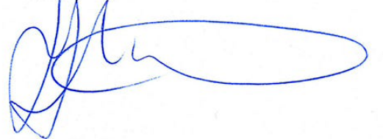

R. van Hintum
Afdelingsmanager Ruimtelijk Beleid

Bezwaarclausule:
Ingevolge artikel 6:7 van de Algemene wet bestuursrecht kunnen belanghebbenden binnen zes weken na de dag van verzending van deze beschikking bezwaar indienen bij het college van burgemeester en wethouders. Een bezwaarschrift schorst de werking van het besluit niet. Het bezwaarschrift moet worden ondertekend en bevat tenminste naam en adres van de indiener, de dagtekening, een omschrijving van het besluit waartegen het bezwaar zich richt en de gronden van het bezwaar.
Na het indienen van een bezwaarschrift kunt u, indien - gelet op de betrokken belangen - onverwijlde spoed dat vereist, een voorlopige voorziening aanvragen bij de voorzieningenrechter van Rechtbank Oost-Brabant, sector Bestuursrecht, Postbus 90125, 5200 MA ’s-Hertogenbosch.
U kunt ook digitaal het verzoek om voorlopige voorziening indienen bij genoemde rechtbank via http://loket.rechtspraak.nl/bestuursrecht. Daarvoor moet u wel beschikken over een elektronische handtekening (DigiD). Kijk op de genoemde site voor de precieze voorwaarden.
Voor de behandeling van een voorlopige voorziening wordt griffierecht in rekening gebracht.

Situatietekeningen

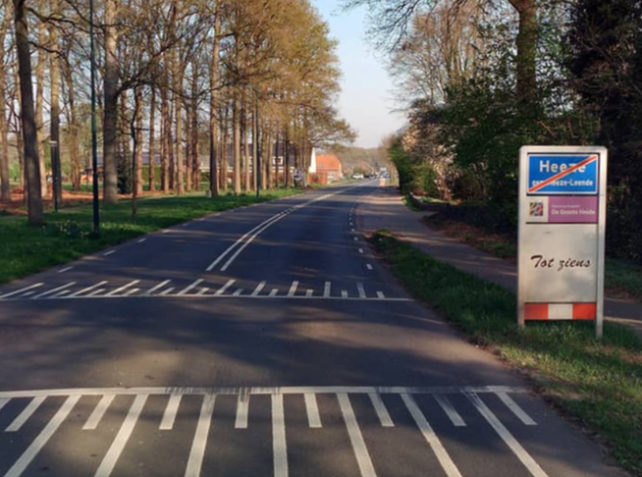
Figuur 1 Komportaal vanuit Heeze

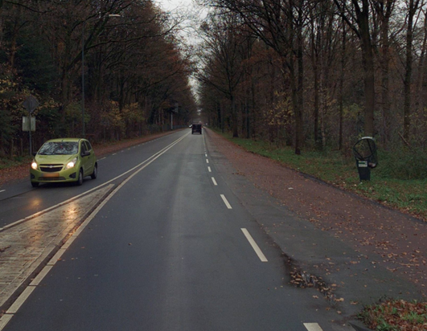
Figuur 2 Rotonde vanuit Geldrop met beperkte afscherming tussen rijbaan en fietspad

